В Туве участники предварительного голосования обсудили вопросы благополучия российских семей

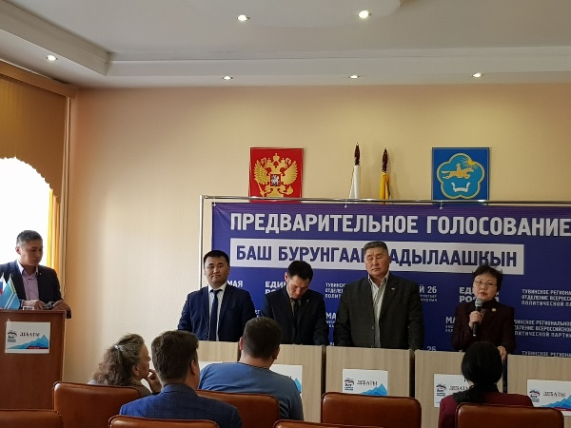
В Туве продолжаются дебаты участников предварительного голосования
С 20 апреля по 15 мая Организационный комитет для участников предварительного голосования организует 56 дискуссионных площадок для дебатов, которые проходят в выходные дни. Из заявленных 100 участников предварительного голосования 57 приняли участие в обязательных дебатах на двух и более площадках.
27 апреля на двух площадках участники предварительного голосования дискутировали по темам развития сельского хозяйства и благополучия российских семей, предложили свои пути повышения роста доходов на регионалном и муниципальном уровнях.
В дебатах приняли участие Кандан Мылдык, индивидуальный предприниматель, Херел Кызыл-оол, директор ГУП «Маралхоз Туран», Аян Серен-Доржу, участник проекта «ПолитСтартап», а также Долаана Оюн, врач-хирург Ресбольницы №1.
По мнению Аяна Серен-Доржу, - Труд производит доходы не только на собственное содержание, но и на содержание общества и государства. Важно сформировать справедливые стоимость труда, потребительские цены, налоги, надлежащие стимулы. Совершенствование механизмов распределения и перераспределения позволит успешные результаты труда направить на поддержку малообеспеченных слоев населения.
В свою очередь, Херел Кызыл-оол рассказал о важности семейного благополучия и повышении роста дохода, - Ситуация с доходами населения в регионах характеризуется рядом сложных и противоречивых тенденций, свойственных большинству регионов и имеющих свои особенности в каждом отдельно взятом субъекте РФ.
Ключевая проблема - повышение доходов семей с детьми. Ее решение напрямую связано с развитием экономики, с открытием новых производств и с созданием качественных рабочих мест. Это наш приоритет на долгосрочную перспективу. Все участники дебатов отметили важность недопущения снижения уровня благосостояния граждан.
Напомним, что всего в день предварительного голосования 26 мая по всей республике будет открыто 97 счетных участков, в которых будет задействовано 339 человек. Избиратели могут найти свой участок с помощью сайта «Предварительное голосование» (pg.er.ru), который создан как в помощь кандидатам, так и избирателям.

